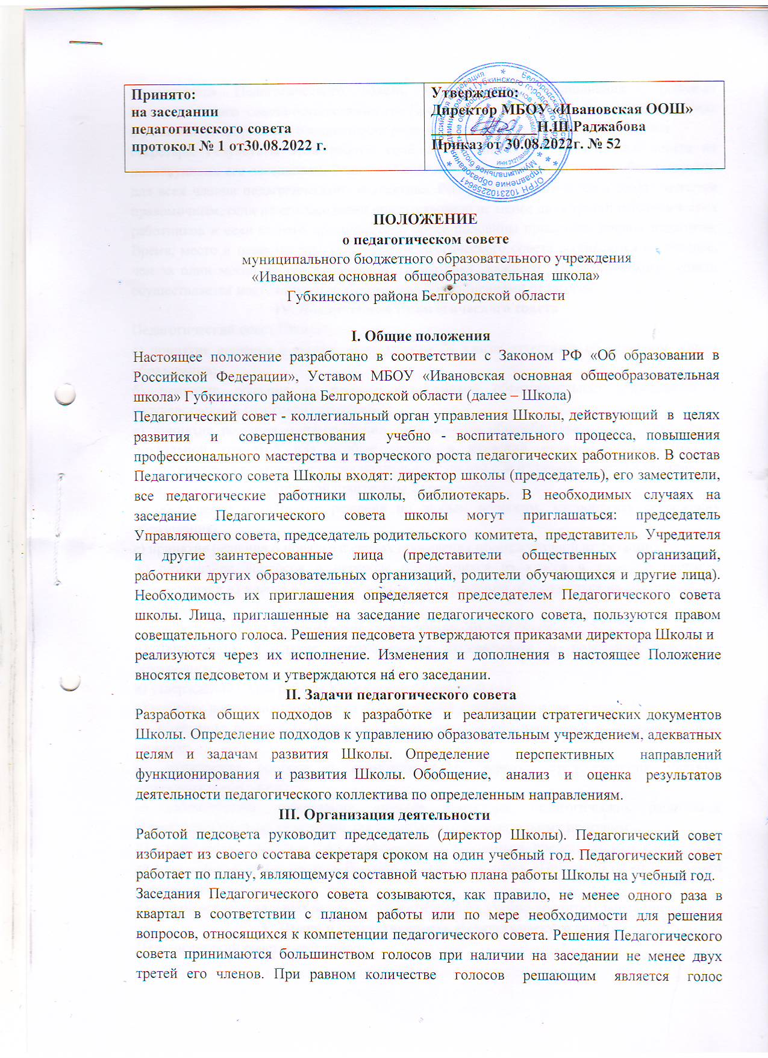

Председателя Педагогического совета. Организацию выполнения решений Педагогического совета осуществляет его Председатель и ответственные лица, указанные в решении. Информацию о выполнении решений Педагогического совета обобщает

секретарь. Результаты этой работы сообщаются членам Педагогического совета на последующих его заседаниях. Решения Педагогического совета являются обязательными для всех членов педагогического коллектива. Решение Педагогического совета является правомочным, если на его заседании присутствовало не менее двух третей педагогических работников и если за него проголосовало более половины присутствовавших педагогов. Время, место и повестка дня заседания Педагогического совета сообщаются не позднее, чем за один месяц до его проведения. Подготовка каждого Педагогического совета осуществляется постоянными и временными объединениями педагогов.

**IV. Компетенция Педагогического совета**

Педагогический совет Школы:

а) принятие решения о выдаче выпускникам IX класса аттестатов об основном общем образовании;

б) принятие решения о допуске выпускников образовательных учреждений к государственной (итоговой) аттестации;

в) принятие решения о награждении выпускников общеобразовательных учреждений похвальной грамотой «За особые успехи в изучении отдельных предметов» и обучающихся переводных классов похвальным листом «За отличные успехи в учении».

г) разработка образовательной программы Учреждения;

д) обсуждение и принятие решения по любым вопросам, касающимся содержания образования;

е) принятие решения о порядке и сроках проведения промежуточной аттестации;

ж) разрешение вопросов о переводе обучающихся из класса в класс, о переводе обучающихся из класса в класс «условно», об оставлении обучающихся на повторный год обучения;

з) принятие решения об отчислении (исключении) обучающихся;

и) обсуждение в случае необходимости успеваемости и поведения отдельных обучающихся;

к) утверждение плана работы Учреждения на учебный год;

л) решение вопросов о повышения квалификации и переподготовке кадров;

м) выявление передового педагогического опыта и его внедрение в образовательный процесс;

н) разрешение вопроса о возможности и порядке предоставления платных образовательных услуг;

о) заслушивание информации, отчетов директора, педагогических работников Учреждения о создании условий для реализации образовательных программ;

п) утверждение характеристики педагогических работников, представляемых к почетному званию «Заслуженный учитель России» и почетному знаку «Почетный работник общего образования»;

р) утверждение локальных актов, регламентирующих учебно-воспитательный процесс.

**V. Права и ответственность Педагогического совета**

Педагогический совет имеет право:

- создавать временные творческие объединения с приглашением специалистов различного профиля, консультантов для выработки рекомендаций с последующим рассмотрением их на Педагогическом совете;

- принимать окончательное решение по спорным вопросам, входящим в его компетенцию;

- принимать, утверждать положения (локальные акты);

Педагогический совет ответственен:

- за выполнение планов работы Школы;

- соответствие принятых решений законодательству РФ в области образования, защите прав детства;

- утверждение образовательных программ;

- принятие конкретных решений по каждому рассматриваемому вопросу, с указанием ответственных лиц и сроков исполнения решений.

**VI. Документация и отчетность**

Заседания и решения Педагогического совета протоколируются. В протоколе указываются лица, присутствующие на заседании, повестка дня, краткое содержание докладов выступающих, ход обсуждения вопросов, порядок и итоги голосования, принятые решения. Протоколы печатаются на отдельных листах и регистрируются в книге учета протоколов педагогических советов (книга прошита, пронумерована и скреплена подписью руководителя и печатью школы). Нумерация протоколов педсовета ведется с начала учебного года. Протокол заседания подписывается Председателем Педагогического совета и секретарем. Протоколы Педагогического совета Школы входят в номенклатуру дел, хранятся 50 лет.

Срок действия настоящего Положения до внесения изменений.